資料結構 第三份 作業

姓名:林國善

8/22/2024

1 題目

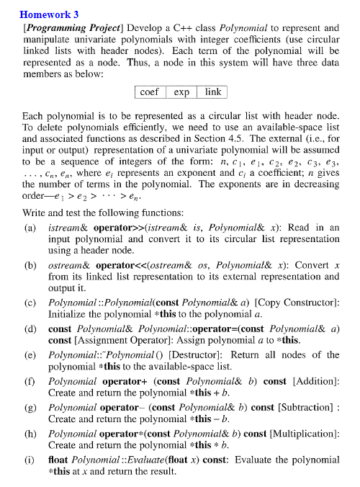

2 演算法設計與實作

**想法**

這段程式碼實現了一個多項式類別 Polynomial，並支援多項式的加法、減法、乘法，以及在某一點的值的計算。每個多項式的項次（如 4x^3 中的 4x^3）由一個結構體 Term 表示，並使用環狀鏈結串列來儲存多項式的所有項。程式碼使用了運算子重載，使多項式的操作更加直觀和易於理解。

**環狀鏈結串列的基本概念**

環狀鏈結串列是一種特殊的鏈結串列結構，其中最後一個節點的 next 指標指向鏈結串列的頭節點，這樣整個串列形成一個閉合的環。相較於普通的單向鏈結串列，環狀鏈結串列具有一些特點，例如可以從串列的任意位置開始遍歷，並能夠快速返回頭節點。所以透過這裡定義了Term 新增一個項到環狀鏈結串列中

newTerm 函數負責將新的項加入到多項式中，。

**主要步驟與邏輯**

1. **檢查系數**: 如果係數為零，不會加入新項，直接返回。
2. **創建新項**: 使用輸入的 coef 和 exp 創建新的 Term 結構體。
3. **檢查是否為第一項**: 如果這是多項式中的第一個項，則 first 指向該項，並且該項的 next 指向自己，形成環狀。

**插入新項**:

* 從 first 開始遍歷，根據指數從大到小的順序找到插入點。
* 如果找到相同指數的項，則合併這兩個項（即相加系數）。
* 如果合併後的系數為零，則刪除該項，並調整指標。
* 否則，將新項插入到適當的位置，並確保環狀結構的完整性。

3 效能分析

**加法與減法的時間複雜度**：O(n + m)，其中 n 和 m 分別是兩個多項式的項數。這是因為加法與減法需要遍歷兩個多項式的每一項。

**乘法的時間複雜度**：O(n * m)，其中 n 和 m 分別是兩個多項式的項數。這是因為每一個項都需要與另一個多項式的所有項相乘。

**空間複雜度**：O(n)，用來儲存多項式的環狀鏈結串列所需的空間。

4 測試與過程

5 心得討論

運算子重載使得程式碼更具可讀性，同時也展示了環狀鏈結串列在數學結構中的應用。也透過TA的程式改變從中也學習到了許多的技巧和要如何操作。